MATERI
Pengolahan mineral merupakan langkah penting dalam proses pasca penambangan yang bertujuan untuk meningkatkan nilai dan kualitas material atau bijih. Proses ini berfokus pada pemisahan mineral berharga (konsentrat) dari zat pengotor (tailing) yang berguna untuk menghasilkan nilai ekonomis yang tinggi serta kualitas mineral yang optimal. Pengolahan mineral memiliki beberapa tahapan yang krusial seperti preparasi, konsentrasi, dan dewatering.
Proses preparasi merupakan suatu langkah penting dalam pengolahan mineral yang didalamnya mencakup operasi fisik seperti peremukan, penggerusan dan penyaringan untuk menyiapkan material agar dapat diproses secara efektif juga efisien untuk proses selanjutnya. Material yang sudah seragam akan mudah untuk dilakukan ke proses konsentrasi berdasarkan sifat atau karakteristik yang dimiliki oleh material tersebut, salah satu contohnya proses konsentrasi dengan metode Magnetic Separation.
- Magnetic Separation
Magnetic separation adalah proses konsentrasi pada pengolahan mineral yang bertujuan untuk memisahkan mineral berharga dari pengotornya berdasarkan perbedaan sifat kemagnetannya. Hal tersebut dikarenakan karena bijih yang terdapat di alam mempunyai sifat kemagnetan yang berbeda antar satu sama lain. Mineral-mineral yang terdapat pada bijih akan memberikan respon terhadap medan magnet sesuai dengan sifat kemagnetan yang dimilikinya. Mineral yang tertarik magnet merupakan mineral magnetic, sedangkan yang tidak tertarik oleh magnet merupakan mineral non-magnetic. Kemampuan suatu mineral untuk termagnetisasi oleh medan magnet luar dinyatakan melalui besaran magnetic susceptibility (κ), yang dapat dinyatakan dalam bentuk volume susceptibility (κ_{v}, tanpa satuan) maupun mass/specific susceptibility (κ_{p}, dalam satuan m³/kg). Rentang nilai susceptibility antar mineral dapat berbeda hingga beberapa orde besaran, sehingga perbedaan inilah yang menjadi dasar pemisahan pada proses magnetic separation (Wills & Finch, 2016).
Magnetic Susceptibility
Magnetic susceptbility merupakan kemampuan yang dimiliki dari suatu mineral dalam merespon suatu medan magnet. Mineral ini dapat dikelompokkan menjadi beberapa aspek berdasarkan respons magnetiknya terhadap medan magnet eksternal yang meliputi :

a. Magnetic Susceptibility
Magnetic susceptibility (χ) menyatakan derajat magnetisasi suatu material sebagai respons terhadap medan magnet yang diberikan. Berdasarkan nilai dan tanda susceptibility-nya, mineral dapat dikelompokkan menjadi tiga golongan utama sebagaimana diuraikan dalam Wills & Finch (2016):
- Ferromagnetic — mineral dengan nilai susceptibility positif yang sangat tinggi sehingga sangat mudah tertarik oleh medan magnet, bahkan pada medan magnet berintensitas rendah. Contoh mineral ferromagnetic adalah magnetit (Fe₃O₄) dan pyrrhotite (Fe₍₁₋ₓ₎S). Kelompok mineral ini dapat dipisahkan menggunakan low-intensity magnetic separator (LIMS).
- Paramagnetic — mineral dengan nilai susceptibility positif namun relatif kecil, sehingga hanya tertarik oleh medan magnet berintensitas tinggi. Contoh mineral paramagnetic antara lain hematit (Fe₂O₃), ilmenit (FeTiO₃), siderit (FeCO₃), rutil, dan wolframit. Kelompok ini umumnya dipisahkan menggunakan high-intensity magnetic separator (HIMS) atau high-gradient magnetic separator (HGMS).
- Diamagnetic — mineral dengan nilai susceptibility negatif dan sangat kecil, sehingga sedikit menolak (tertolak lemah) oleh medan magnet dan pada praktiknya dianggap tidak memiliki sifat kemagnetan. Contoh mineral diamagnetic adalah kuarsa, kalsit, dan sebagian besar mineral silikat gangue.
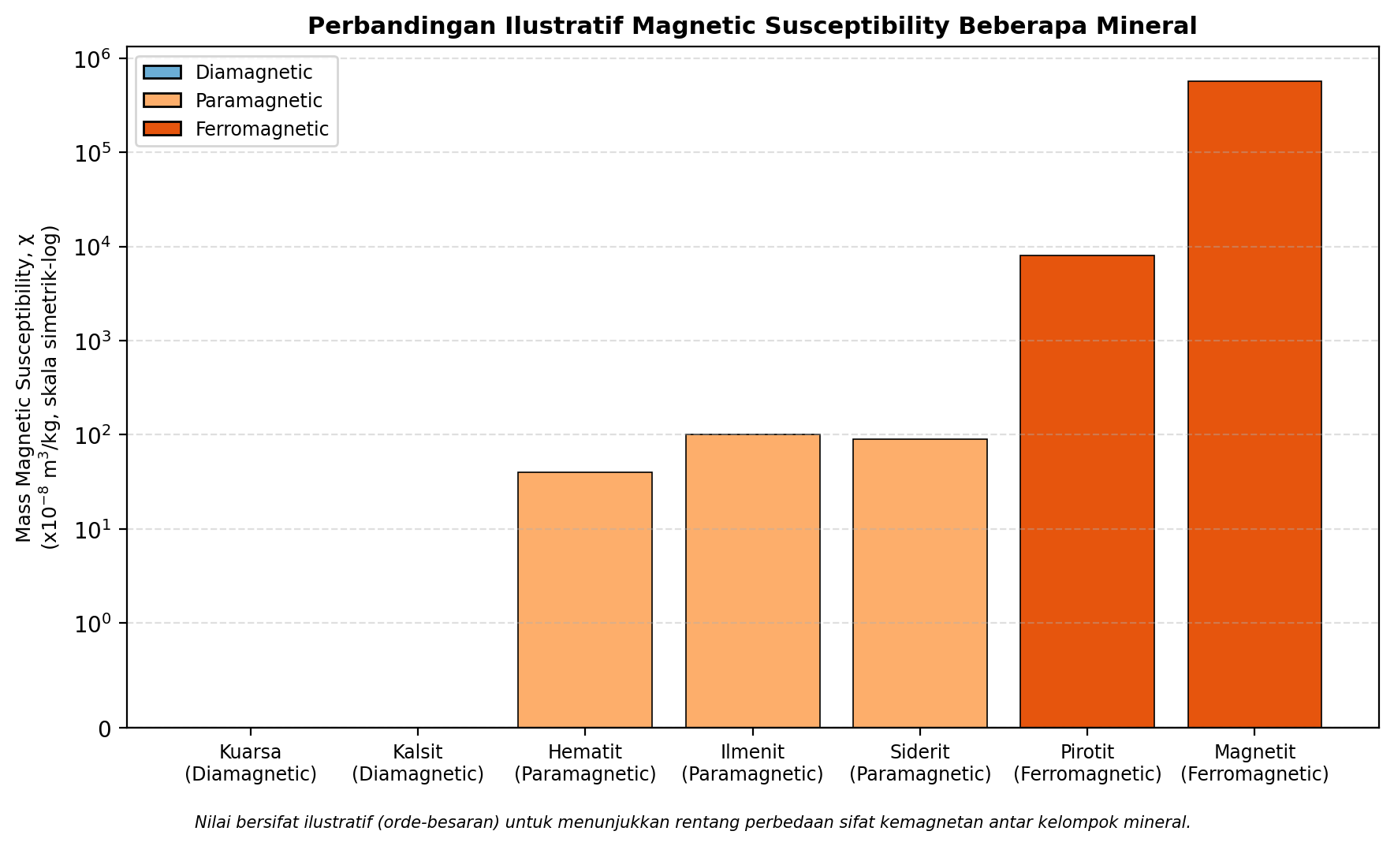
Grafik 4.1. Perbandingan ilustratif magnetic susceptibility beberapa mineral menurut kelompok kemagnetannya
Nilai magnetic susceptibility inilah yang menjadi dasar dalam pemilihan jenis dan intensitas medan magnet yang digunakan pada suatu unit magnetic separator, sesuai dengan karakteristik bijih yang akan diolah.

c. Remanence, Coercivity, dan Temperatur Curie
Selain magnetic susceptibility, terdapat beberapa sifat kemagnetan lain pada material ferromagnetic yang penting dipahami dalam operasi magnetic separator, yaitu remanence, coercivity, dan temperatur Curie. Ketiganya dapat dijelaskan melalui kurva histeresis (hysteresis loop) yang menggambarkan hubungan antara induksi magnet (B) suatu material terhadap kuat medan magnet eksternal (H) yang diberikan, sebagaimana diilustrasikan pada Grafik 4.2.
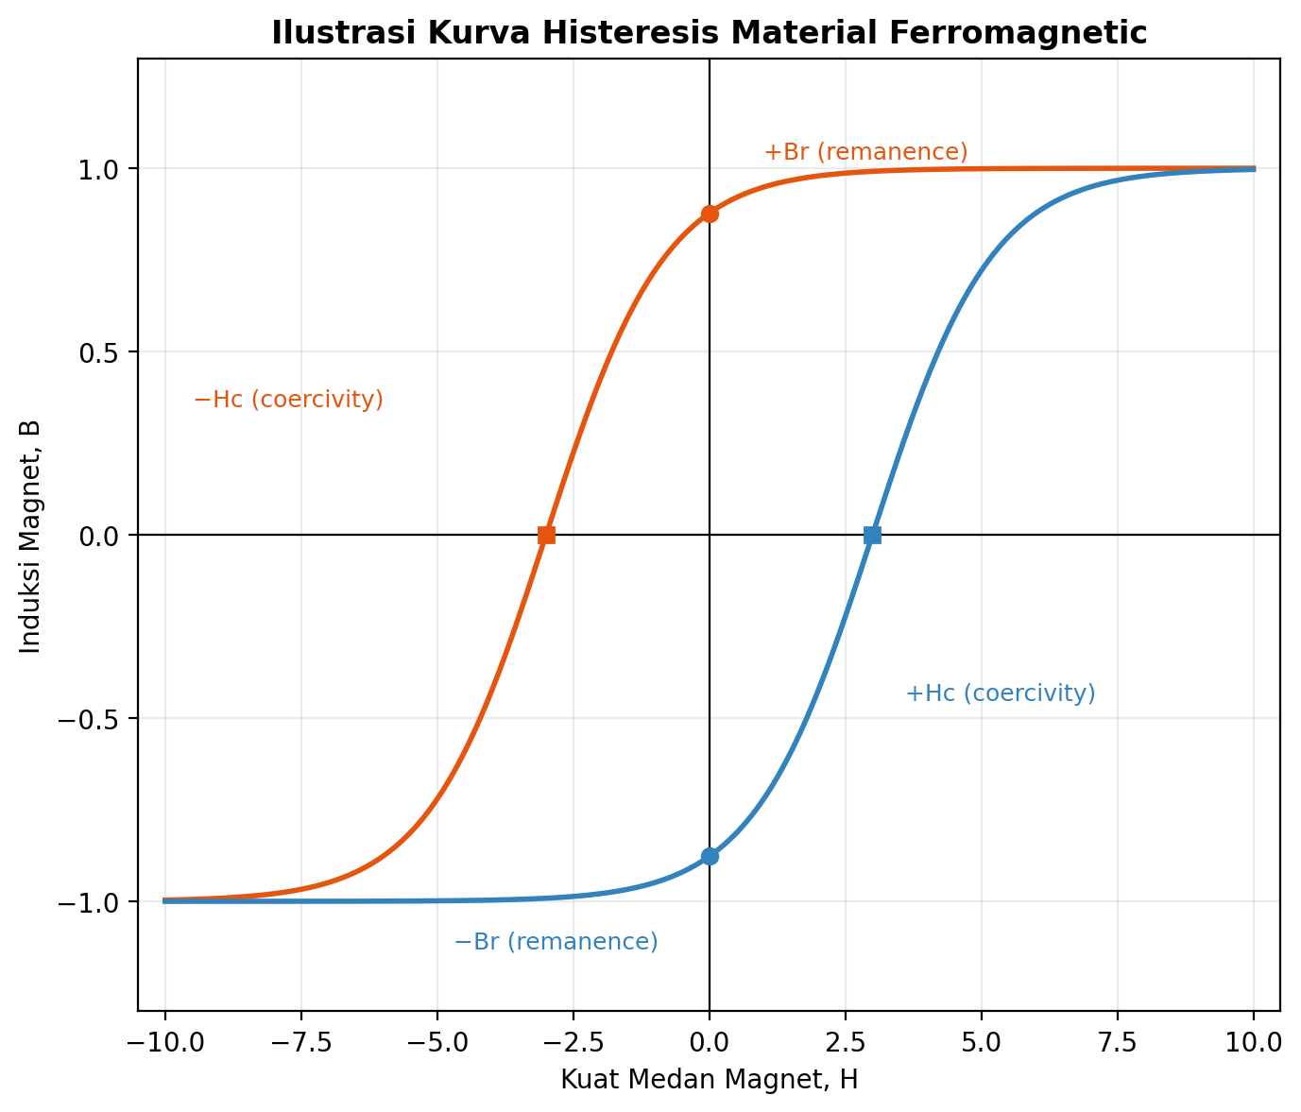
Grafik 4.2. Ilustrasi kurva histeresis material ferromagnetic, menunjukkan titik remanence (Br) dan coercivity (Hc)
Remanence (Br) adalah induksi magnet sisa yang masih tertinggal pada material setelah medan magnet eksternal dihilangkan (H = 0). Material dengan remanence tinggi akan tetap termagnetisasi meskipun sudah tidak berada dalam medan magnet. Sementara itu, coercivity (Hc) adalah besar medan magnet berlawanan arah yang diperlukan untuk menghilangkan magnetisasi sisa tersebut hingga kembali ke nol.
Kedua sifat ini berpengaruh langsung terhadap performa wet drum magnetic separator. Partikel magnetik yang melewati zona medan magnet pada drum akan mengalami magnetisasi, dan apabila remanence-nya tinggi, partikel tersebut akan tetap saling tarik-menarik secara magnetis (membentuk gumpalan atau rantai partikel) bahkan setelah keluar dari zona medan magnet aktif. Kondisi ini menyebabkan partikel magnetik sulit terlepas secara bersih dari permukaan drum pada tahap discharge, sehingga berpotensi terbawa berputar kembali, mengotori jalur tailing, atau menyebabkan penyumbatan. Oleh karena itu, magnet pada drum separator umumnya dirancang dengan remanence yang terkendali, serta dilengkapi scraper atau brush untuk membantu pelepasan konsentrat secara mekanis.
Adapun temperatur Curie adalah suhu tertentu di mana getaran termal pada material menjadi cukup besar untuk mengacaukan penjajaran domain magnetiknya, sehingga material ferromagnetic kehilangan sifat ferromagnetic-nya dan berubah menjadi bersifat paramagnetic. Fenomena ini penting diperhatikan pada bijih yang telah mengalami proses magnetic roasting, yaitu proses pemanggangan pada suhu tinggi yang bertujuan mengubah hematit (bersifat paramagnetic lemah) menjadi magnetit (bersifat ferromagnetic kuat) agar lebih mudah dipisahkan secara magnetik. Apabila bijih hasil roasting masih berada pada suhu di atas temperatur Curie-nya ketika memasuki magnetic separator, bijih tersebut tidak akan merespons medan magnet secara optimal meskipun secara mineralogi telah berubah menjadi magnetit. Oleh karena itu, bijih hasil roasting perlu didinginkan terlebih dahulu hingga berada di bawah temperatur Curie-nya sebelum dilakukan proses magnetic separation.
Remanence, Coercivity, dan Temperatur Curie
Selain magnetic susceptibility, terdapat beberapa sifat kemagnetan lain pada material ferromagnetic yang penting dipahami dalam operasi magnetic separator, yaitu remanence, coercivity, dan temperatur Curie.
- Remanence (Br) merupakan induksi magnetik sisa yang masih terdapat pada suatu material setelah medan magnet eksternal dihilangkan atau ketika $H=0$. Material yang memiliki nilai remanence tinggi cenderung tetap termagnetisasi meskipun sudah berada di luar medan magnet.
- Coercivity (Hc) merupakan besarnya medan magnet berlawanan arah yang diperlukan untuk menghilangkan magnetisasi sisa suatu material hingga kembali mencapai kondisi nol. Nilai coercivity menunjukkan tingkat ketahanan suatu material terhadap proses demagnetisasi setelah material tersebut mengalami magnetisasi.
- Temperatur Curie merupakan suhu ketika energi atau getaran termal dalam suatu material menjadi cukup besar untuk mengganggu keteraturan domain magnetiknya, sehingga material ferromagnetik kehilangan sifat ferromagnetiknya dan berubah menjadi paramagnetik.
Magnetic Separator adalah alat yang digunakan untuk memisahkan material kering maupun basah. Apabila material yang ingin dilakukan proses dalam keadaan kering, diusahakan ukurannya tidak terlalu halus agar tidak menghambat proses kerja. Jika ukuran material terlalu halus, maka biasanya pemisahan dilakukan dengan cara basah agar debu yang dihasilkan menjadi berkurang.
Magnetic separator juga digunakan untuk memisahkan material kering maupun basah dengan menggunakan prinsip gaya magnet, gaya gravitasi, gaya hambatan hidrodinamis, gaya gesek dan gaya sentrifugal. Untuk alat pemisah kering (dry magnetic separator) yang memisahkan material yang relatif besar, maka gaya magnet harus cukup untuk menahan material terhadap gaya hambatan. Untuk alat pemisah basah (wet magnetic separator) yang memisahkan material yang relatif kecil, maka gaya magnet harus lebih besar dari gaya gesek material. Salah satu contohnya yaitu sistem transporter yang dimana akan memisahkan material kering yang bersifat magnetic dan non-magnetic. mineral-mineral yang memiliki sifat kemagnetan tinggi akan merespon atau terpengaruh oleh medan magnet, Sedangkan mineral-mineral yang tidak akan merespon atau terpengaruh ketika dilewatkan medan magnet. Ilustrasi pemisahan dengan sistem transporter dapat dilihat pada Gambar 4.1.
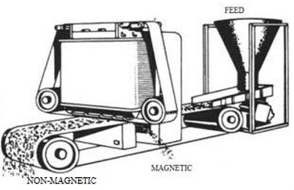
Gambar 4. 1. Sistem Pemisahan Transporter
Prinsip kerja pada dry magnetic separator, dengan melewatkan feed/umpan pada conveyor yang telah diberi medan magnet, sehingga mineral magnetic akan menempel pada belt/roll karena adanya garis-garis medan magnetic tersebut. sedangkan mineral nonmagnetic akan dibawa ke jalur yang berbeda hingga pada akhirnya ditampung menuju tailing outlet. Dengan demikian terjadi pemisahan antara mineral magnetic dan non-magnetic.
Pada wet magnetic separator, feed yang dimasukkan dalam bentuk slurry, juga menggunakan air sebagai media pemisah antara mineral magnetic dengan magnetic drum. Dapat dilihat pada gambar 4.2 dan 4.3
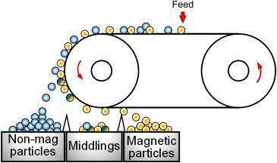  Gambar 4. 2. Dry Magnetic Separator | 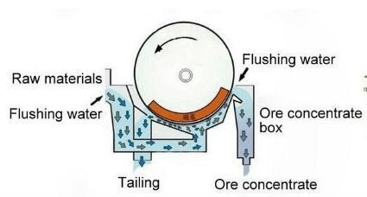  Gambar 4. 3. Wet Magnetic Separator
Pada wet magnetic separation, biasanya menggunakan alat pemisah Low Wet Intensity Magnetic separator (LWIMS) yang terdiri lagi dari tiga tipe model atau jenis. Ketiga jenis ini dibedakan dari cara pengumpanan, arah aliran fluida yang membawa tailing dan distribusi ukuran bijih yang akan diolah. Ketiga tipe model tersebut adalah:
- Magnetic Separator Type Concurrent
Tipe Concurrent, umpan dan aliran slurry bergerak searah dengan putaran drum dan digunakan untuk bijih berukuran kasar, biasanya kurang daripada 10 mm dengan ukuran halus, ukuran kurang daripada 75 mikron tidak lebih daripada 10 persen. Separator ini biasa dioperasikan pada persen solid antara 30 sampai 50 persen dan dapat memisahkan mineral magnetic dan nonmagnetic maksimum 160 ton/jam atau setara 350 m3 /jam. Skema magnetic separator type concurrent dapat dilihat pada Gambar 4.4
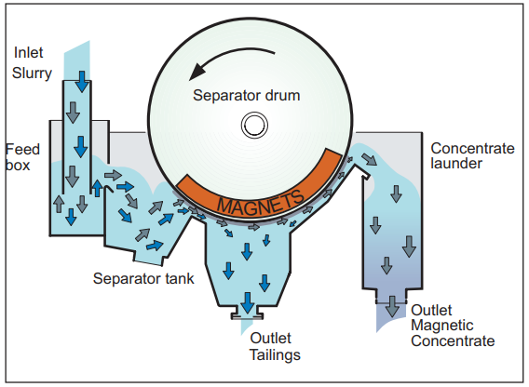
Gambar 4. 4. Skema Magnetic Separator Type Concurrent
- Magnetic Separator Type Counter Current
Tipe counter current, umpan mengalir berlawanan arah dengan putaran drum dan digunakan untuk bijih yang berukuran kurang daripada satu milimeter dengan ukuran halus, kurang daripada 75 mikron bisa lebih daripada 50 persen. Separator itu ini biasanya dioperasikan dengan persen solid antara 25 sampai 35 persen dan mampu mengolah bijih - mineral hingga kapasitas maksimum 120 ton/jam atau setara dengan 350 m3 /jam. Skema magnetic separator type counter current dapat dilihat pada Gambar 4.5
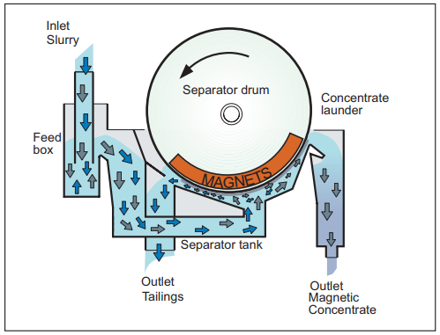
Gambar 4. 5. Skema Magnetic Separator Type Counter Current
- Magnetic Separator Type Counter-Rotation
Tipe counter-rotation, drum berputar berlawanan arah terhadap aliran utama slurry pada bagian discharge dan digunakan untuk pemisahan bijih yang berukuran kurang dari 8 mm, dengan ukuran halus, kurang daripada 75 mikron tidak lebih daripada 50 persen. Separator ini biasa dioperasikan dengan persen solid 30 sampai 50 persen dan mampu mengolah bijih sampai kapasitas maksimum 80 ton/jam atau setara 350 m3 /jam. Skema magnetic separator type counter-rotation dapat dilihat pada Gambar 4.6
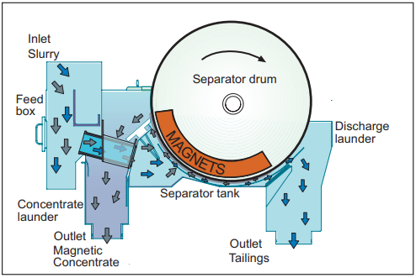
Gambar 4. 6. Skema Magnetic Separator Type Counter-Rotation
Berdasarkan kekuatan atau daya magnet yang dimiliki, magnetic separator digolongkan menjadi:
- Low-Intensity Magnetic Separator
LIMS digunakan untuk mengolah mineral ferromagnetic, terutama magnetite, serta beberapa mineral paramagnetic dengan kemagnetan sangat kuat. Konfigurasi yang paling umum digunakan adalah drum separator, yang terdiri atas sistem magnet permanen yang bersifat stasioner di dalam sebuah drum yang berputar, bak/casing, serta chute pemisah produk. Untuk keperluan pemisahan magnetite, intensitas medan magnet pada permukaan drum umumnya berada pada rentang 0,1–0,4 T, sedangkan untuk aplikasi lain dapat mencapai hingga 0,8 T (Wills & Finch, 2016).
Aplikasi utama LIMS dalam industri pengolahan mineral meliputi konsentrasi bijih besi jenis magnetite (misalnya bijih taconite), pemulihan media ferrosilicon atau magnetite pada sirkuit dense medium separation (DMS) agar media dapat digunakan kembali, serta penghilangan pengotor besi (tramp iron) dari umpan sebelum masuk ke unit crushing untuk melindungi peralatan dari kerusakan (Wills & Finch, 2016).
- High-Intensity Magnetic Separator
Magnetic separator ini menghasilkan medan magnet dengan intensitas lebih tinggi (dapat mencapai 2 Tesla) sehingga mampu menarik mineral bersifat paramagnetic yang lemah kemagnetannya, seperti hematit, ilmenit, dan wolframit. Contoh peralatannya adalah induced roll magnetic separator dan cross-belt magnetic separator.
HIMS digunakan untuk mengolah mineral paramagnetic yang lemah kemagnetannya, baik pada ukuran kasar maupun halus, dan dapat dioperasikan secara kering (dry) maupun basah (wet). Beberapa jenis HIMS yang umum digunakan dalam industri antara lain induced roll magnetic separator (IRMS), cross-belt separator, dan wet high-intensity magnetic separator (WHIMS) (Wills & Finch, 2016).
a. Induced Roll Magnetic Separator (IRMS)
IRMS memisahkan mineral kering berbutir halus (sekitar 45 mikron hingga 1 mm) memanfaatkan roll yang tersusun atas laminasi pelat magnetik dan non-magnetik, yang diletakkan di antara kutub elektromagnet berintensitas tinggi. Elektromagnet pada IRMS mampu menginduksikan medan hingga sekitar 2 T pada permukaan roll. Partikel yang bersifat paramagnetic akan tertarik dan menempel pada permukaan roll sehingga jatuh lebih dekat, sedangkan partikel non-magnetik akan terlempar lebih jauh akibat gaya sentrifugal putaran roll. IRMS banyak digunakan untuk memisahkan mineral seperti chromite, garnet, bijih besi (hematite, siderite), ilmenite, monazite, wolframite, serta menghilangkan pengotor mineral berbesi dari mineral industri seperti feldspar dan pasir silika (Wills & Finch, 2016).
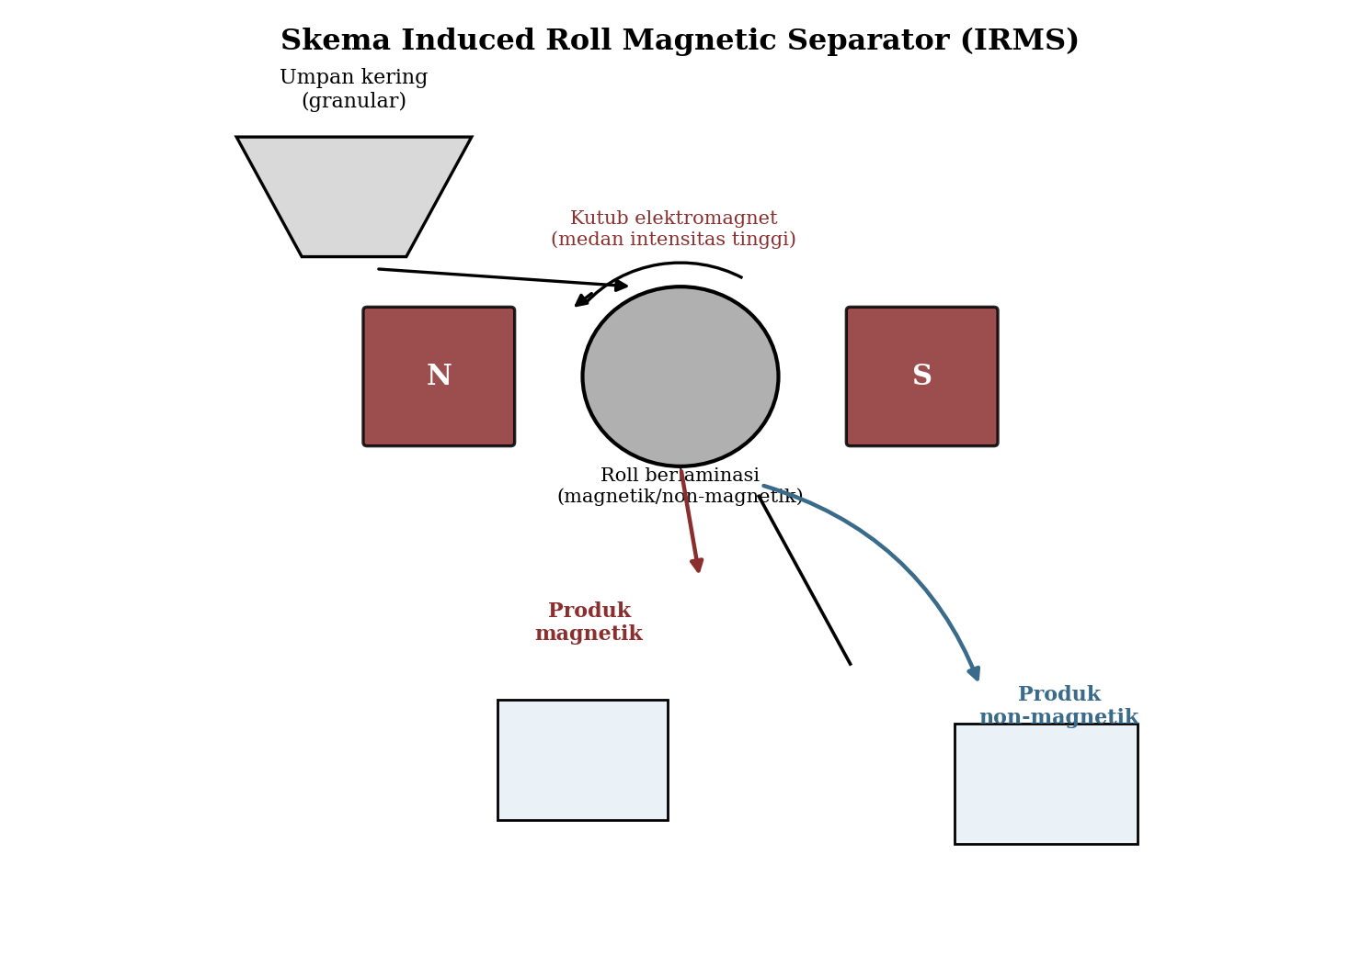
Gambar 4. Skema Induced Roll Magnetic Separator (IRMS).
b. Cross-Belt Separator
Cross-belt separator digunakan pada pengolahan aliran mineral bernilai tinggi dengan kapasitas relatif kecil, seperti pemisahan monazite, columbite, maupun tantalite yang umumnya hanya merupakan komponen minor dalam suatu bijih. Prinsip kerjanya memanfaatkan magnet yang mengangkat partikel magnetik menuju sabuk (belt) yang bergerak melintasi arah aliran umpan, sehingga menghasilkan konsentrat magnetik dengan tingkat perolehan dan kebersihan yang tinggi (Wills & Finch, 2016).
c. Wet high-intensity magnetic separator (WHIMS)
WHIMS, yang sering pula disebut sebagai Jones separator, digunakan untuk memisahkan mineral paramagnetic berukuran halus dalam kondisi basah (slurry). Alat ini menggunakan matriks berupa pelat-pelat baja bergalur yang disusun pada suatu ring yang berputar melewati kutub elektromagnet. Pelat baja tersebut dapat menempati hingga 60% dari volume proses sehingga mampu menghasilkan medan induksi (B) yang jauh lebih besar dibandingkan medan yang diterapkan (H), namun konsekuensinya membuat alat ini relatif besar dan berat—suatu unit berskala industri dapat mengandung lebih dari 200 ton besi sebagai penghantar fluks magnetik. Partikel paramagnetik akan tertangkap pada matriks di zona bermedan tinggi, sedangkan pada zona bermedan rendah matriks dibilas (di-flush) dengan air untuk melepaskan konsentrat magnetik yang tertangkap (Wills & Finch, 2016).
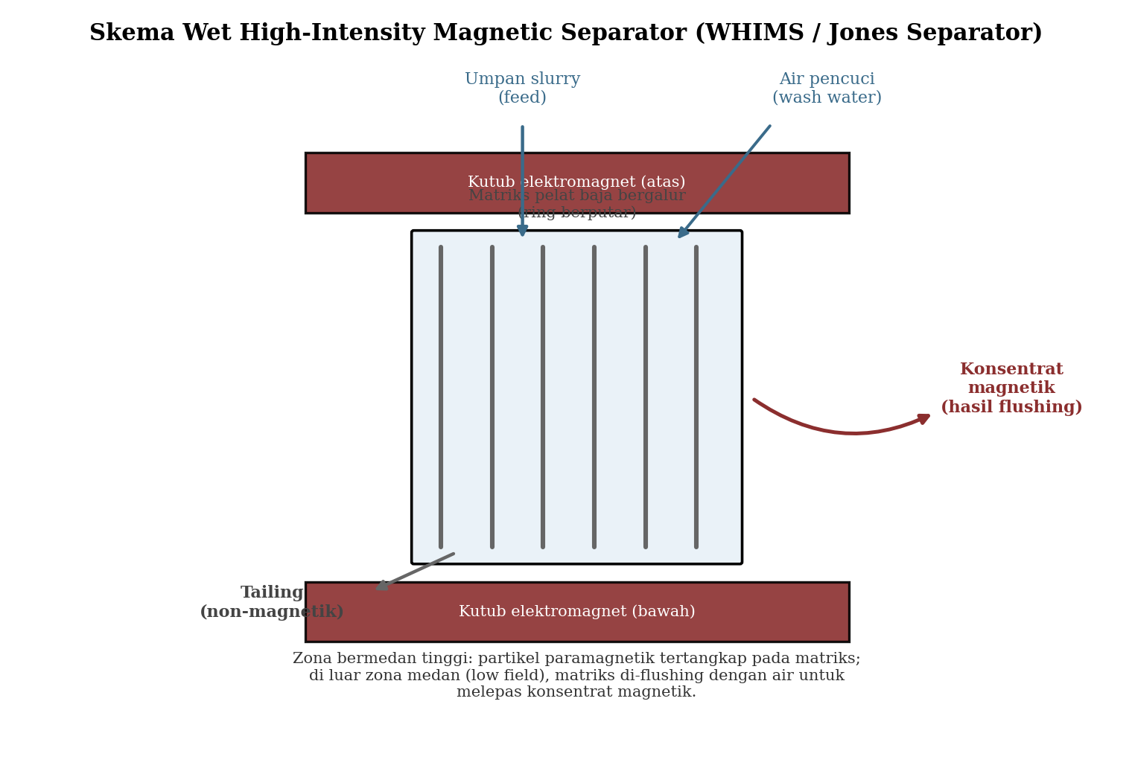
Gambar 5. Skema Wet High-Intensity Magnetic Separator (WHIMS / Jones Separator).
- High-Gradient Magnetic Separator
Magnetic separator ini menggunakan matriks berupa serat atau bola baja halus (steel wool/steel ball matrix) untuk menghasilkan gradien medan magnet yang sangat tinggi pada skala mikro, sehingga efektif memisahkan partikel paramagnetic yang sangat halus dengan susceptibility rendah. HGMS umum digunakan pada industri pemurnian kaolin untuk menghilangkan pengotor oksida besi berukuran mikron.
HGMS merupakan pengembangan lebih lanjut dari separator berintensitas tinggi yang dirancang khusus untuk menangani mineral yang sangat lemah kemagnetannya (feebly magnetic) dan berukuran sangat halus. Alat ini menggunakan matriks berupa material ferromagnetic berdiameter kecil, seperti bola baja (ball bearing) atau serat baja (steel wool), yang mampu menghasilkan gradien medan magnet sangat tinggi di sekitar permukaannya. Sebagai gambaran, medan terpasang sebesar 2 T pada HGMS dapat menghasilkan gradien medan hingga sekitar 14 T/mm akibat keberadaan matriks tersebut. Untuk aplikasi yang menuntut medan lebih tinggi, HGMS dapat pula dilengkapi dengan magnet superkonduktor (Wills & Finch, 2016).
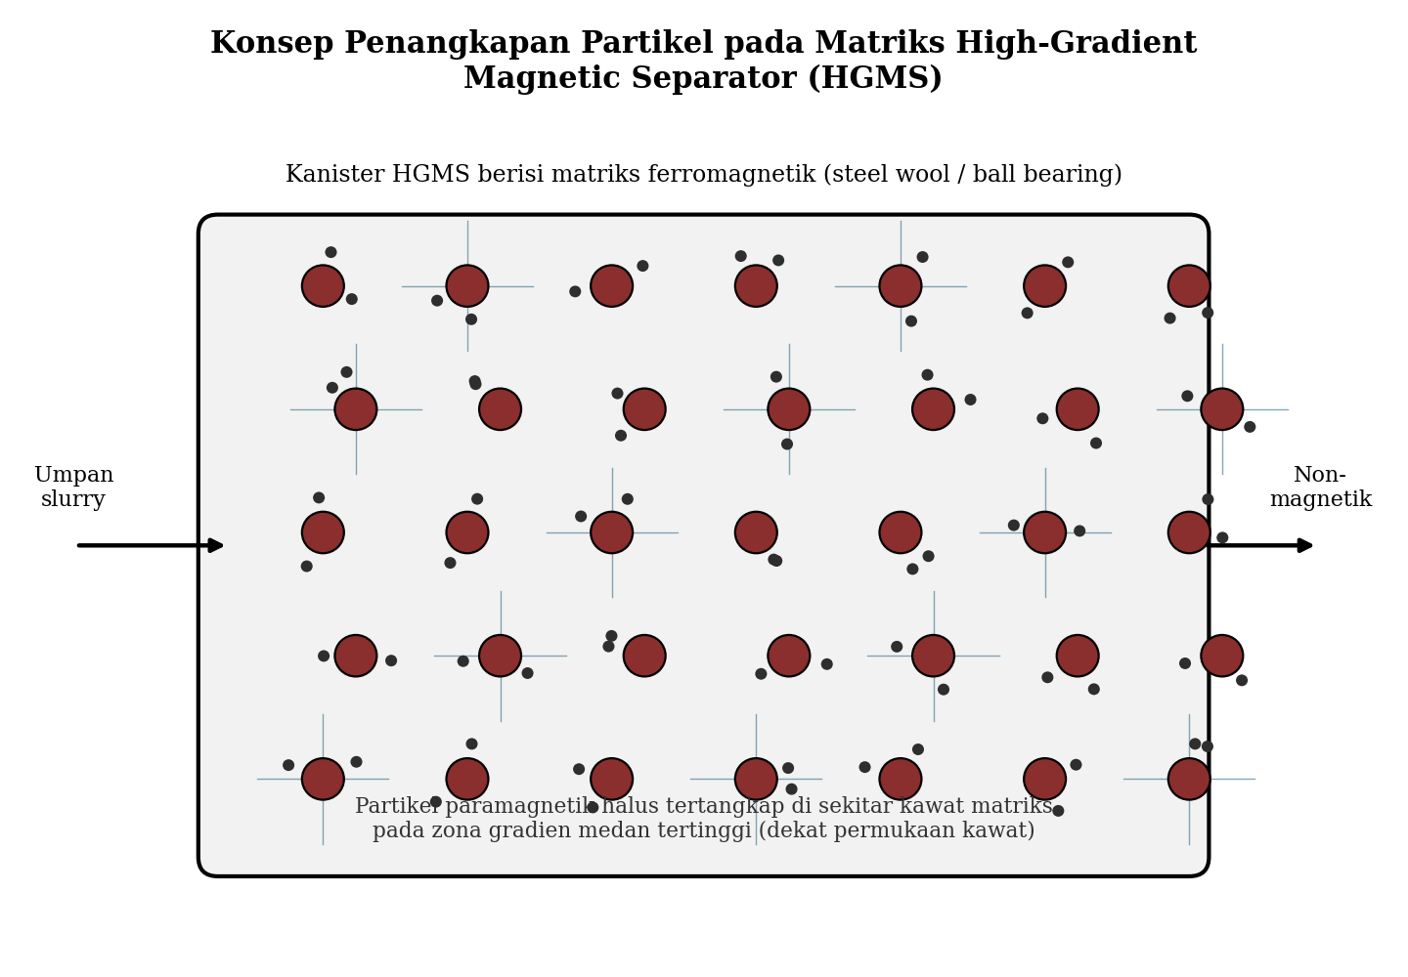
Gambar 6. Konsep penangkapan partikel pada matriks High-Gradient Magnetic Separator (HGMS).
HGMS umum digunakan pada pemurnian mineral industri, khususnya untuk menghilangkan pengotor mineral berbesi dan bertitanium dari kaolin guna meningkatkan derajat putih (brightness) produknya, serta pada aplikasi pengolahan limbah, seperti pemisahan ion logam berat yang telah diendapkan bersama fasa magnetite halus dari aliran air limbah (Wills & Finch, 2016).
- Superconducting Magnetic Separator
Magnetic separator ini menghasilkan medan magnet sangat tinggi (di atas 2 Tesla, dapat mencapai 5 Tesla atau lebih) menggunakan kumparan superkonduktif, sehingga mampu memisahkan mineral dengan susceptibility sangat rendah yang tidak dapat dipisahkan oleh separator konvensional.
Pada suatu proses konsentrasi dalam pengolahan mineral, magnetic separating dilakukan dalam sirkuit rangkaian magnetic separator dengan daya magnet yang berbeda-beda. Pengaturan rangkaian alat dilakukan sesuai dengan tujuan output yang diinginkan. Terdapat 3 skema pengaturan sesuai dengan hasil yang diinginkan, yakni:
- Output Kualitas
Ketika konsentrat yang diinginkan dalam proses konsentrasi menggunakan magnetic separation memiliki kualitas yang relatif tinggi. Maka rangkaian alat magnetic separation disusun dari magnetic separator berdaya magnet kuat ke daya magnet yang rendah. Pada output kualitas ini mengedepankan pemisahan konsentrat dengan kadar (grade) tinggi sesuai dengan masing-masing sifat kemagnetannya.
- Output Kuantitas
Ketika konsentrat yang diinginkan dalam proses konsentrasi menggunakan magnetic separation diutamakan kuantitas/jumlahnya. Maka, rangkaian alat magnetic separation disusun dari magnetic separator berdaya lemah ke daya magnet yang tinggi. Dengan kata lain pada output kuantitas melanjutkan pemisahan pada tailing yang dihasilkan dari setiap rangkaian magnetic separator sehingga diakhir akan diperoleh perolehan (recovery) produk magnetik yang lebih besar.
- Output Kuantitas – Kualitas
Merupakan kombinasi antara kedua skema di atas, yang bertujuan mengoptimalkan baik kadar konsentrat maupun perolehan produk secara bersamaan.
- Electrostatic Separation
Selain proses konsentrasi berdasarkan sifat kemagnetan, suatu mineral dapat dilakukan proses pemisahan berdasarkan perbedaan sifat konduktivitas listrik. Berdasarkan sifat konduktivitasnya, mineral terbagi menjadi 2 yaitu:
- Konduktor, adalah mineral yang memiliki kemampuan menghantarkan Listrik.
- Isolator, adalah mineral yang tidak memiliki kemampuan menghantarkan Listrik
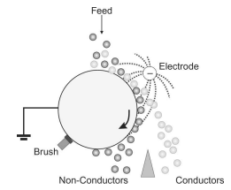
Gambar 4. 7. Prinsip Kerja Electrostatic Separation
Electrostatic separation mengandalkan perbedaan pada konduktivitas Listrik yang dimiliki oleh masing masing mineral. Prinsip kerja dari electrostatic separation ini adalah material dialirkan ke permukaan drum atau roll berputar yang memiliki muatan listrik tinggi (medan elektrostatik). Konduktor (Logam) nantinya akan melepas muatan karena diberikan muatan dan langsung jatuh (efek lifting), dan sebaliknya isolator (gangue) akan mendapatkan muatan sehingga akan menempel pada drum (efek pinning). Pada praktiknya, pengaplikasian metode ini sangat terbatas, khusus digunakan untuk pemisahan mineral mineral yang ditemukan pada heavy sand dari pantai atau stream placer. Dalam penggunaan metode ini, Feed yang diumpankan harus benar benar kering juga material umpan tidak boleh bertumpuk satu sama lain. Pada electrostatic separator, mineral akan dibawa conveyor kemudian akan dijatuhkan ke rotor dimana terjadi proses pemisahan ketika mineral tersebut mengalami kontak dengan permukaan rotor yang berbeda pada medan listrik. Salah satu contohnya yaitu electrostatic separator pengisian korona.
Dalam industri pengolahan pemisah pengisian korona dapat digunakan untuk memulihkan tembaga dari kawat listrik bekas atau untuk memisahkan material magnet dan non-magnet dari campuran Material lainnya. Seperti yang ditunjukkan pada Gambar 4.7. zat pada permukaan rol dikenakan muatan listrik, kemudian akan terionisasi dari jarum korona elektroda dan akhirnya dipisahkan karena terdapat perbedaan konduktivitas dan sifat elektrostatik.

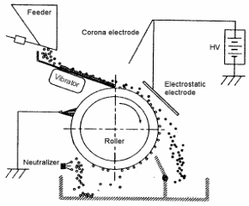
Gambar 4. 8. Skema Electrotatic Separator Pemisahan Korona
Menurut Wills & Finch (2016), penerapan electrostatic separation pada praktiknya cukup terbatas dan umumnya digunakan untuk memisahkan mineral berat (heavy minerals) yang ditemukan pada endapan pasir pantai (beach sand) atau stream placer, misalnya pemisahan rutil, ilmenit, dan zircon dari silika. Selain itu, metode pengisian korona (corona charging) pada electrostatic separator juga dimanfaatkan pada industri daur ulang untuk memulihkan tembaga dari limbah kawat listrik.
- Davis Tube Tester
Davis Tube Tester merupakan alat uji skala laboratorium yang umum digunakan untuk menentukan kandungan mineral magnetik, khususnya magnetit, dalam suatu bijih besi. Prinsip kerja alat ini adalah dengan mengalirkan sampel bijih halus dalam bentuk slurry ke dalam tabung gelas yang diletakkan miring di antara kutub elektromagnet, sementara tabung digoyangkan (diagitasi) dan dialiri arus air ke arah berlawanan (upward current). Partikel yang bersifat magnetik akan tertahan di dalam tabung oleh medan magnet, sedangkan partikel non-magnetik akan terbawa oleh aliran air menuju wadah penampung tailing (Wills & Finch, 2016).
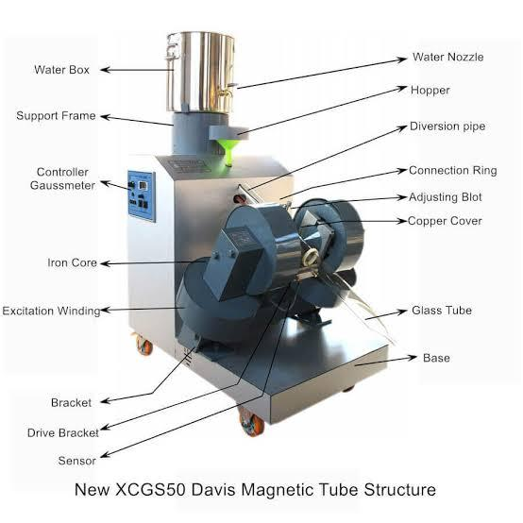

Gambar 4. 8. Davis Tube Tester
Hasil pengujian Davis Tube banyak digunakan sebagai acuan awal (indikasi) dalam menentukan potensi kadar konsentrat magnetik suatu bijih besi sebelum dilakukan uji lanjutan pada skala pilot plant maupun industri, karena metode ini relatif cepat, sederhana, dan hanya membutuhkan sampel dalam jumlah kecil.
- Faktor yang mempengaruhi keberhasilan percobaan
- Ukuran butir
- Derajat librasi
- Jarak pengumpanan
- Laju pengumpanan
- Ketebalan pengumpanan
- Persen Solid

